MICRODISEÑO LTDA.
DEBE A
GONZALO CONTENTO CASTAÑO
La suma de UN MILLÓN DOCIENTOS MIL PESOS ($1’200.000) por concepto de 20 horas de mantenimiento del sistema SmartTar 2.33, según labores adelantadas con el ingeniero Carlos E. Robledo.
Cordial Saludo,
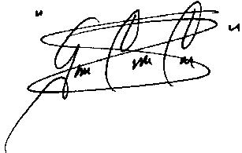
Gonzalo Contento Castaño, Ing.
C.C. 7’ 553.023 de Armenia Q.
Medellín, junio 11 de 2003.

